Les chantiers de 2022 à Erquy. « Priorité à la voirie »
Ce qui attend Erquy pour 2022 ? Le maire annonce un programme de voirie important, réclamé par la population. Les autres gros projets devraient se préciser avec le vote du budget.
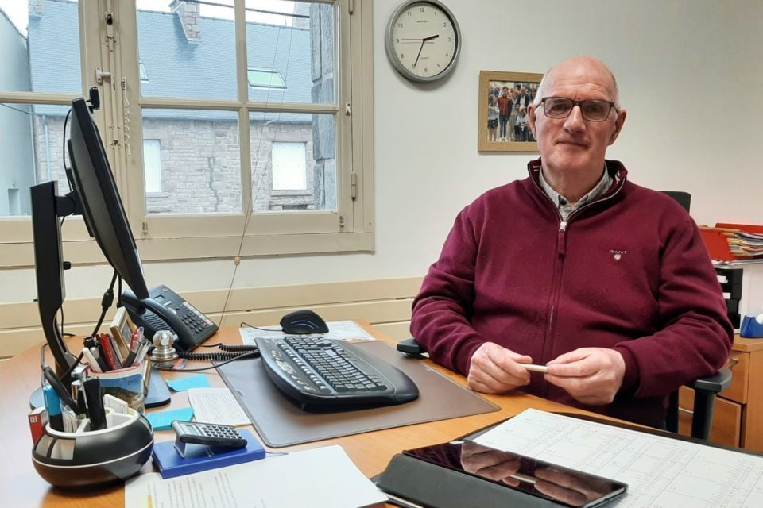
Henri Labbé mise sur la sécurité des routes en ce début d'année.
Par Helen HeraultPublié le 14 Jan 22 à 15:25
Le Penthièvre
Quelle sera la priorité pour 2022 ?
Suite au stand que nous avons tenu sur le marché et aux comités de quartiers, les remarques revenues le plus souvent concernaient la voirie, la vitesse de circulation et la sécurité liée aux deux premiers sujets. À l’écoute de nos concitoyens, après avoir déjà mené de gros investissements dans la voirie en 2021, nous prévoyons à nouveau un programme de voirie conséquent.
En quoi va-t-il consister ?
Réfection de routes, bien sûr, mais aussi l’aménagement de l’agglomération et le passage à 30 km/h. Nous devons travailler là-dessus : soit on uniformise sur toute l’agglomération avec une signalétique cohérente, soit on travaille par secteur : le centre-ville, les Hôpitaux, Tu es Roc par exemple… Nous allons également travailler sur le sens de circulation et sécuriser des voies partagées, pour protéger les cyclistes et les piétons.
Des travaux d’effacement des réseaux vont démarrer à La Couture ?
Cela va engendrer quelques perturbations de circulation les trois premiers mois de l’année. Puis ce sera le tour des rues Foch et de Gaulle. Le parc de la rue Foch devrait être terminé en avril.
Autres travaux annoncés, ceux des écoles.
Un gros chantier d’isolation va commencer, ainsi que le réaménagement des classes, par tranche. On espère la fin du chantier pour une école flambant neuve à la rentrée 2022.
Un gros morceau, c’est aussi le projet « Erquy 2030 »…
Nous allons voter le budget de l’année en février ou en mars, en nous appuyant sur cette étude qui devrait nous offrir des perspectives jusqu’à la fin du mandat. C’est dans ce cadre que sera prochainement défini l’aménagement du cœur de ville, comprenant les projets du terrain de foot, du cinéma, de l’amélioration de la rue du Bois de la Cuve et du boulevard de la Mer jusqu’à l’ancien port.
Concernant le cinéma et le terrain de foot, les premières orientations sont déjà un peu dessinées…
Le nouveau cinéma devrait en effet se construire dans le prolongement de la bibliothèque du Blé en Herbe. Le fonctionnement serait le même qu’aujourd’hui. Nous réfléchissons actuellement à construire une ou deux salles.
Et le nouveau terrain de foot ?
Il serait en synthétique, et devrait être déménagé dans le quartier du Guen, près des tennis. Un espace qui pourrait devenir un véritable pôle sportif : on y a la place pour aménager un pumptrack, ce parcours de « cross » avec des bosses et des virages relevés pour les VTT ou les BMX.
La question du logement reste épineuse à Erquy. Quelles solutions pouvez-vous apporter en 2022 ?
Garantir 25 % de logement à loyer modéré dans chacun des lotissements privés en projet. Et il y en a plusieurs sur la commune. Nous sommes également toujours en cours d’acquisition du bâtiment de l’ancienne mairie.
Qu’en est-il du projet de pôle de rééducation prévention dans la colonie de Caroual ?
Nous avons rendez-vous la semaine prochaine avec le promoteur retenu par la Ville de Saint-Brieuc pour présenter le projet.
Et pour finir, parce qu’on ne peut pas ne pas en parler, les éoliennes en mer ?
Nous ne sommes plus maîtres du dossier, mais nous serons très vigilants à ce qui va se passer cet été : c’est pendant l’été que les câbles vont être glissés dans les fourreaux, à la demande des pêcheurs, car il n’y a pas de pêche en baie à cette époque. La plage de Caroual sera ouverte aux vacanciers qui auront vu sur les énormes bateaux en travail… 1/3 du parking sera toujours condamné.

